|  |  |  |  |  |
| --- | --- | --- | --- | --- |
| **SPRAWOZDANIE Z LABORATORIUM LOGIKI UKŁADÓW CYFROWYCH** | | | | |
| **Numer ćwiczenia** | 206 | **Temat ćwiczenia** | Synteza automatu parametrycznego | |
| **Numer grupy** | 5 | **Termin zajęć** | 15.12.2016; 7:30 | |
| **Skład grupy** | | | **Prowadzący** | **Ocena** |
| Sebastian Korniewicz, 226183  Bartosz Rodziewicz, 226105 | | | Mgr inż. Antoni Sterna |  |

# **Cel ćwiczenia**

Praktyczne zapoznanie się z działaniem i własnościami automatu parametrycznego.

# **Przebieg ćwiczenia**

Ćwiczenie polegało na syntezie strukturalnej automatu parametrycznego składającego się z automatu A1 i A­2.

Automat A1:

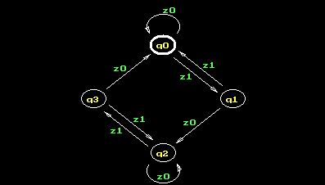



Automat A2:

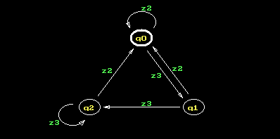



Z tego powstaje nam taki o to automat parametryczny A’:

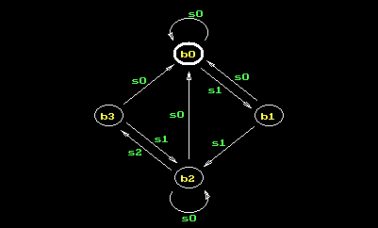



Kodowanie stanów i wejść:

|  |  |  |  |  |  |  |
| --- | --- | --- | --- | --- | --- | --- |
|  | Q1 | Q0 |  |  | S1 | S0 |
| b0 | 0 | 0 |  | s0 | 0 | 0 |
| b1 | 0 | 1 |  | s1 | 0 | 1 |
| b2 | 1 | 0 |  | s2 | 1 | 0 |
| b3 | 1 | 1 |  |  |  |  |

Poniższa tabela przedstawia stany b0-b3 automatu A’ i odpowiadające im poszczególne stany w automatach A1 i A2

|  |  |  |
| --- | --- | --- |
| Stan w A’ | Stan w A1 | Stan w A2 |
| b0 | q0 | q0 |
| b1 | q1 | q1 |
| b2 | q2 | q2 |
| b3 | q3 | - |

Teraz wykonujemy zwyczajną syntezę automatu, biorąc za stany b0-b3, a za sygnały wejściowe s0-s2.

|  |  |  |  |  |  |  |  |  |  |  |  |  |
| --- | --- | --- | --- | --- | --- | --- | --- | --- | --- | --- | --- | --- |
|  |  |  |  |  | t | | t+1 | |  |  |  |  |
| s | stan(t) | stan(t+1) | S1 | S0 | Q1 | Q0 | Q1 | Q0 | J1 | K1 | J0 | K0 |
| s0 | b0 | b0 | 0 | 0 | 0 | 0 | 0 | 0 | 0 | - | 0 | - |
| s1 | b0 | b1 | 0 | 1 | 0 | 0 | 0 | 1 | 0 | - | 1 | - |
| s0 | b1 | b0 | 0 | 0 | 0 | 1 | 0 | 0 | 0 | - | - | 1 |
| s1 | b1 | b2 | 0 | 1 | 0 | 1 | 1 | 0 | 1 | - | - | 1 |
| s0 | b2 | b0 | 0 | 0 | 1 | 0 | 0 | 0 | - | 1 | 0 | - |
| s1 | b2 | b2 | 0 | 1 | 1 | 0 | 1 | 0 | - | 0 | 0 | - |
| s2 | b2 | b3 | 1 | 0 | 1 | 0 | 1 | 1 | - | 0 | 1 | - |
| s0 | b3 | b0 | 0 | 0 | 1 | 1 | 0 | 0 | - | 1 | - | 1 |
| s1 | b3 | b2 | 0 | 1 | 1 | 1 | 1 | 0 | - | 0 | - | 1 |

Przepisujemy powyższą tabelę na 4 tabelki Karnaugh:

|  |  |  |  |  |  |  |  |  |  |  |
| --- | --- | --- | --- | --- | --- | --- | --- | --- | --- | --- |
|  |  | **J1** |  |  |  |  |  | **K1** |  |  |
| **S1S0\Q1Q0** | **00** | **01** | **11** | **10** |  | **S1S0\Q1Q0** | **00** | **01** | **11** | **10** |
| **00** | 0 | 0 | - | - |  | **00** | - | - | 1 | 1 |
| **01** | 0 | 1 | - | - |  | **01** | - | - | 0 | 0 |
| **11** | - | - | - | - |  | **11** | - | - | - | - |
| **10** | - | - | - | - |  | **10** | - | - | - | 0 |
|  |  |  |  |  |  |  |  |  |  |  |
|  |  | **J0** |  |  |  |  |  | **K0** |  |  |
| **S1S0\Q1Q0** | **00** | **01** | **11** | **10** |  | **S1S0\Q1Q0** | **00** | **01** | **11** | **10** |
| **00** | 0 | - | - | 0 |  | **00** | - | 1 | 1 | - |
| **01** | 1 | - | - | 0 |  | **01** | - | 1 | 1 | - |
| **11** | - | - | - | - |  | **11** | - | - | - | - |
| **10** | - | - | - | 1 |  | **10** | - | - | - | - |

Z tego dostajemy następujące równania:

$$J_{1}=S_{0}Q_{0}=\overline{\overline{S_{0}}+\overline{Q_{0}}}$$

$$K_{1}=\overline{S_{1}}\overline{S_{0}}=\overline{S_{1}+S_{0}}$$

$$J_{0}=S_{0}\overline{Q_{1}}+S_{1}Q_{1}=\overline{\left(\overline{S_{0}\overline{Q_{1}}}\right)\left(\overline{S_{1}Q_{1}}\right)}$$

$$K_{0}=1$$

W kolejnym kroku przechodzimy do syntezy sygnałów S1 i S0:

Wejście p ustanawiamy przyciskiem decydującym który automat jest aktywny i tak p=0 to A1,a p=1 to A2.

Oba automaty posiadają dwuelementowy alfabet wejściowy: A1 – z1 i z2, A2 – z3 i z4.

Mimo 4 różnych wejść możemy zakodować je na jednym kanale, ponieważ oba automaty nigdy nie będą jednocześnie wykorzystywane. Tak więc:

|  |  |  |
| --- | --- | --- |
| Sygnał Z | Automat A1, p=0 | Automat A2, p=1 |
| 0 | z1 | z3 |
| 1 | z2 | z4 |

Synteza sygnałów S1 i S0:

|  |  |  |  |  |  |
| --- | --- | --- | --- | --- | --- |
| p | Z | Q1 | Q0 | S1 | S0 |
| 0 | 0 | 0 | 0 | 0 | 0 |
| 0 | 0 | 0 | 1 | 0 | 1 |
| 0 | 0 | 1 | 0 | 0 | 1 |
| 0 | 0 | 1 | 1 | 0 | 0 |
| 0 | 1 | 0 | 0 | 0 | 1 |
| 0 | 1 | 0 | 1 | 0 | 0 |
| 0 | 1 | 1 | 0 | 1 | 0 |
| 0 | 1 | 1 | 1 | 0 | 1 |
| 1 | 0 | 0 | 0 | 0 | 0 |
| 1 | 0 | 0 | 1 | 0 | 0 |
| 1 | 0 | 1 | 0 | 0 | 0 |
| 1 | 0 | 1 | 1 | - | - |
| 1 | 1 | 0 | 0 | 0 | 1 |
| 1 | 1 | 0 | 1 | 0 | 1 |
| 1 | 1 | 1 | 0 | 0 | 1 |
| 1 | 1 | 1 | 1 | - | - |

Z tej tabeli od razu widzimy, że

$$S_{1}=\overline{P}ZQ_{1}\overline{Q_{0}}=\overset{̿}{\overline{P}ZQ_{1}\overline{Q_{0}}}$$

W celu ustalenia S0 zapisujemy tabelkę Karnaugh

|  |  |  |  |  |
| --- | --- | --- | --- | --- |
| PZ\Q1Q0 | 00 | 01 | 11 | 10 |
| 00 | 0 | 1 | 0 | 1 |
| 01 | 1 | 0 | 1 | 0 |
| 11 | 1 | 1 | - | 1 |
| 10 | 0 | 0 | - | 0 |

I z tego dostajemy:

$$S_{0}=PZ+ZQ_{1}Q_{0}+\overline{P}Z\overline{Q_{1}} \overline{Q_{0}}+\overline{P} \overline{Z} \overline{Q_{1}}Q_{0}+\overline{P} \overline{Z}Q_{1}\overline{Q_{0}}$$

I to równanie po długich przekształcenia daje nam:

$$S_{0}=\overset{̿}{\overline{\overline{P}+\overline{Z}}+\overline{\overline{\left(ZQ_{1}Q_{0}\right)} \overline{\left(\overline{P}Z\overline{Q_{1}} \overline{Q_{0}}\right)} \overline{\left(\overline{P} \overline{Z} \overline{Q_{1}}Q_{0}\right)} \overline{(\overline{P} \overline{Z}Q_{1}\overline{Q_{0}})}}}$$

Teraz pozostała nam już tylko do wykonania synteza wyjścia Y.

Tak samo, jak z wejściem oba automaty miały dwuelementowy alfabet wyjściowy, więc możemy całość zakodować na jednym sygnale Y:

|  |  |  |  |  |  |  |  |  |  |
| --- | --- | --- | --- | --- | --- | --- | --- | --- | --- |
| Q1 | Q0 | P | Y |  | P\Q1Q0 | 00 | 01 | 10 | 11 |
| 0 | 0 | 0 | 0 |  | 0 | 0 | 1 | 1 | 0 |
| 0 | 1 | 0 | 1 |  | 1 | 0 | 1 | - | 1 |
| 1 | 0 | 0 | 0 |  |  |  |  |  |  |
| 1 | 1 | 0 | 1 |  |  |  |  |  |  |
| 0 | 0 | 1 | 0 |  |  |  |  |  |  |
| 0 | 1 | 1 | 1 |  |  |  |  |  |  |
| 1 | 0 | 1 | 1 |  |  |  |  |  |  |
| 1 | 1 | 1 | - |  |  |  |  |  |  |

Z tabelki Karnaugh dostajemy równanie:

$$Y=Q_{0}+PQ_{1}\overline{Q_{0}}=\overline{\overline{Q_{0}} \overline{(PQ_{1}\overline{Q_{0}})}}$$

W tym momencie posiadamy już wszystkie potrzebne informacje i schemat układu wygląda tak:

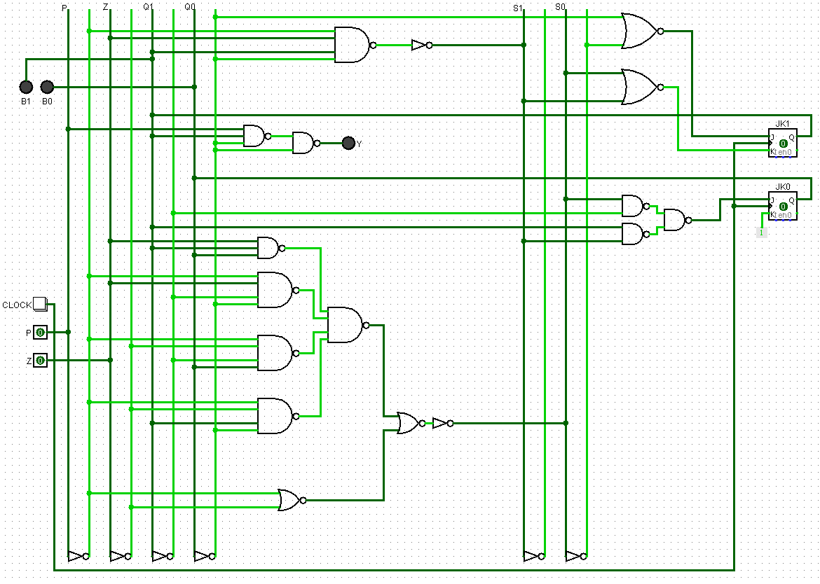

# **Wnioski**

Układ, dla którego wykonana została synteza, został podłączony na zajęciach i działał.